QRM – GRUPOQ

MANUAL TÉCNICO
MÓDULO DE FRENTE ÚNICO CLIENTES



Especificación técnica con los conceptos, diagramas y estructuras que conforman el módulo frente único clientes de la plataforma QRM

Versión 1.0.0

Historial de revisiones

FECHA | VERSION | DESCRIPCION | AUTOR
09.04.2018 | 0.1 | Elaboración inicial del documento | Marco Chang Salazar

Tabla de Contenidos

Módulo de Frente Único Clientes 4
Definiciones Importantes 4
Estructuras de Datos 4
Diagrama Entidad Relación 6
Procedimientos Almacenados 9
Llamados a Funciones SAP 9
Llamados a Web Services 10
Archivos de Configuración Global 10
Parámetros Globales 10
Inventario de Crones 11

Módulo de Frente Único Clientes
Este módulo permite administrar la creación y edición de clientes y prospectos desde los módulos de QRM donde se encuentra implementado el proceso.

Definiciones Importantes

Descripción de términos importantes que son utilizados en la funcionalidad del módulo.

Cliente Físico: Es la persona que accede a un producto o servicio a partir de un pago.

Cliente Jurídico: Es la organización que accede a un producto o servicio a partir de un pago.

Prospecto: Son personas u organizaciones consideradas como potenciales clientes a adquirir un producto o servicio.

Estructuras de Datos

Descripción de las tablas de la base de datos que son utilizadas en este módulo. Recuerde que puede consultar el detalle de las tablas desde el documento “Inventario_Tablas.xlsx” ubicado en el blog de documentación.

1 | act_comunicacion_pref | 32 | ssa_cliente_hijos
2 | act_restriccion_correo | 33 | ssa_credi_one_atributos
3 | autos_nuevos_sap | 34 | ssa_department
4 | ban_solicitud | 35 | ssa_duplicidad_lead
5 | ban_sucursal | 36 | ssa_email_type
6 | bitacora_funico_sap | 37 | ssa_emailtodb_email
7 | campanias | 38 | ssa_equivalencia
8 | cliente_fisico | 39 | ssa_equivalencia_area
9 | cliente_fisico_contacto | 40 | ssa_equivalencia_prospecto_cliente
10 | cliente_juridico | 41 | ssa_forma_creacion
11 | cliente_juridico_contactos | 42 | ssa_motivador_compra
12 | cliente_sap | 43 | ssa_motivador_modelo
13 | comentarios_vendedor | 44 | ssa_new_email_department
14 | correos_clientes | 45 | ssa_opportunity
15 | cotizacion | 46 | ssa_opportunity_to_do
16 | departamento | 47 | ssa_prospect_to_do
17 | distrito | 48 | ssa_prospectos_contactos
18 | inventarios | 49 | ssa_sub_opportunity
19 | marca | 50 | ssa_temp_prospect
20 | mis_inventarios_usados | 51 | ssa_ticket
21 | modelo | 52 | ssa_ticket_to_do
22 | municipio | 53 | telefonos_clientes
23 | preorden_auto_nuevo | 54 | tipos_cierre_oportunidad
24 | prospecto | 55 | tipos_correo
25 | rol | 56 | tipos_inactivacion_prospecto
26 | sap_param_cliente | 57 | tipos_telefono
27 | sms_bitacora | 58 | vendedor
28 | sms_bitacora_detalle | 59 | vendedor_estado
29 | ssa_area | 60 | vendedor_estado_bitacora
30 | ssa_bitacora_venta_online | 61 | version
31 | ssa_bitacora_venta_online_fecha | 62 | version_documento

Diagrama Entidad Relación
Parte A

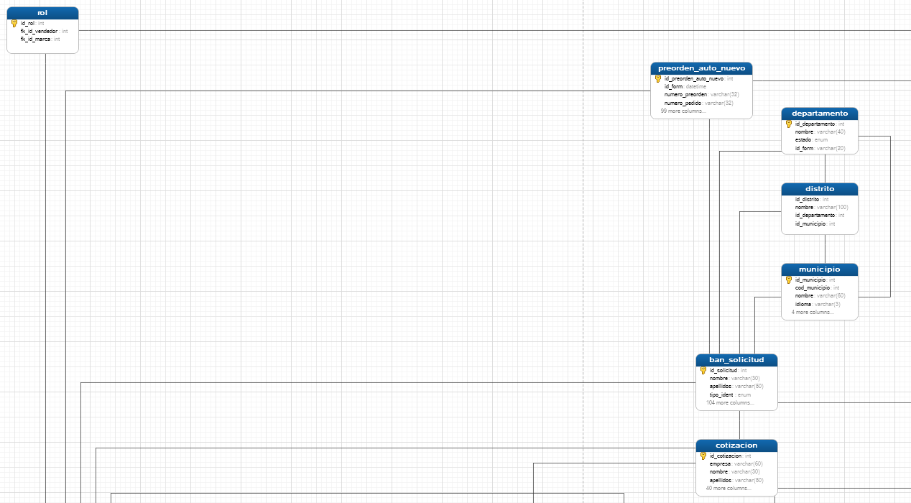

Parte B

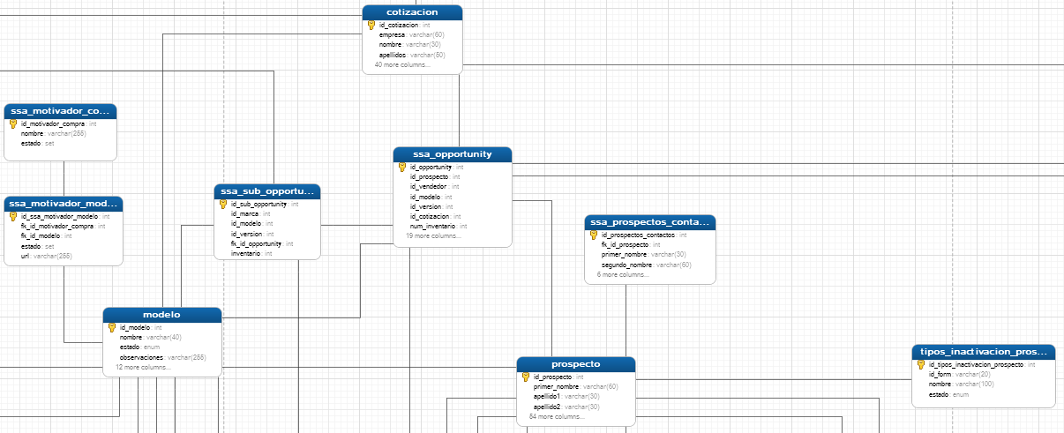
Parte C

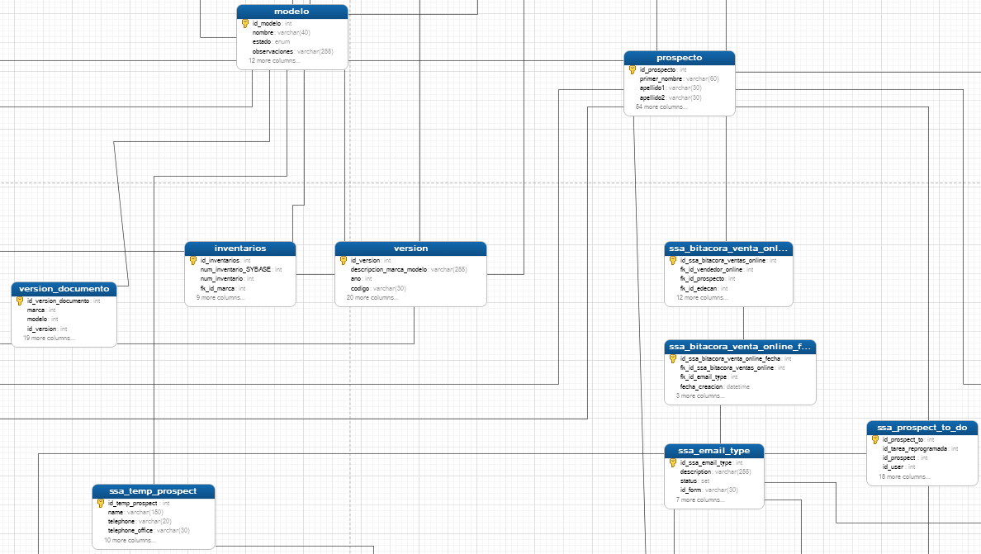

Parte D

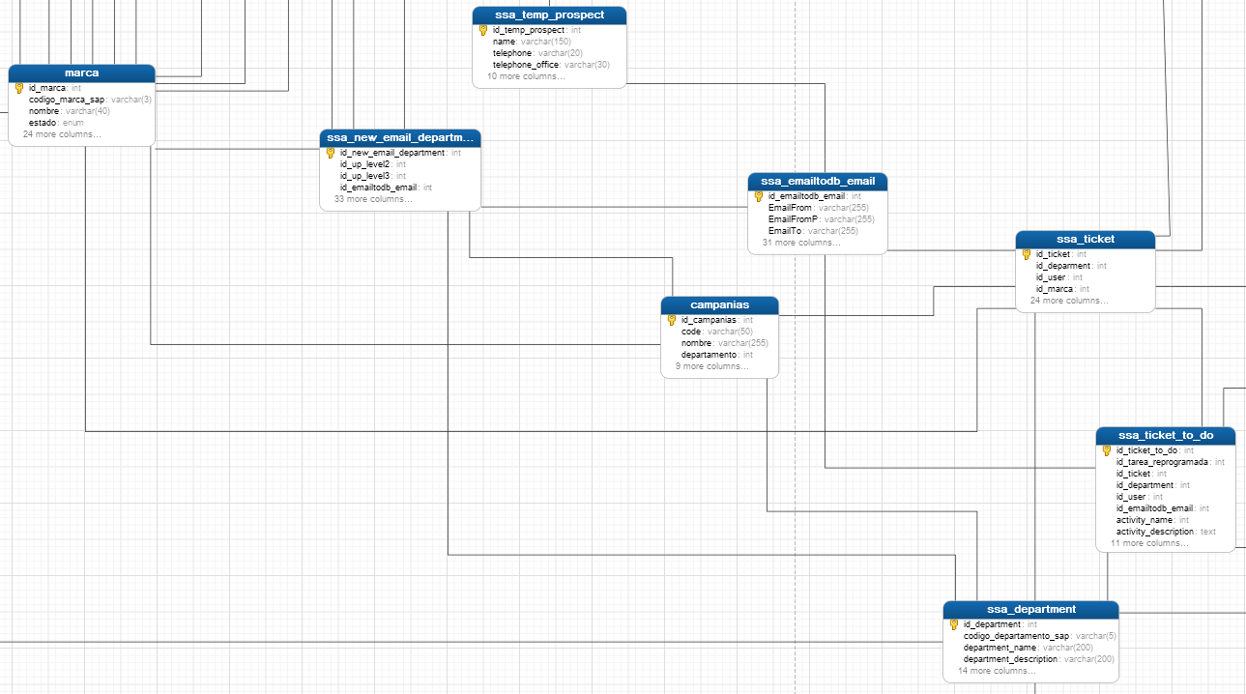
Parte E

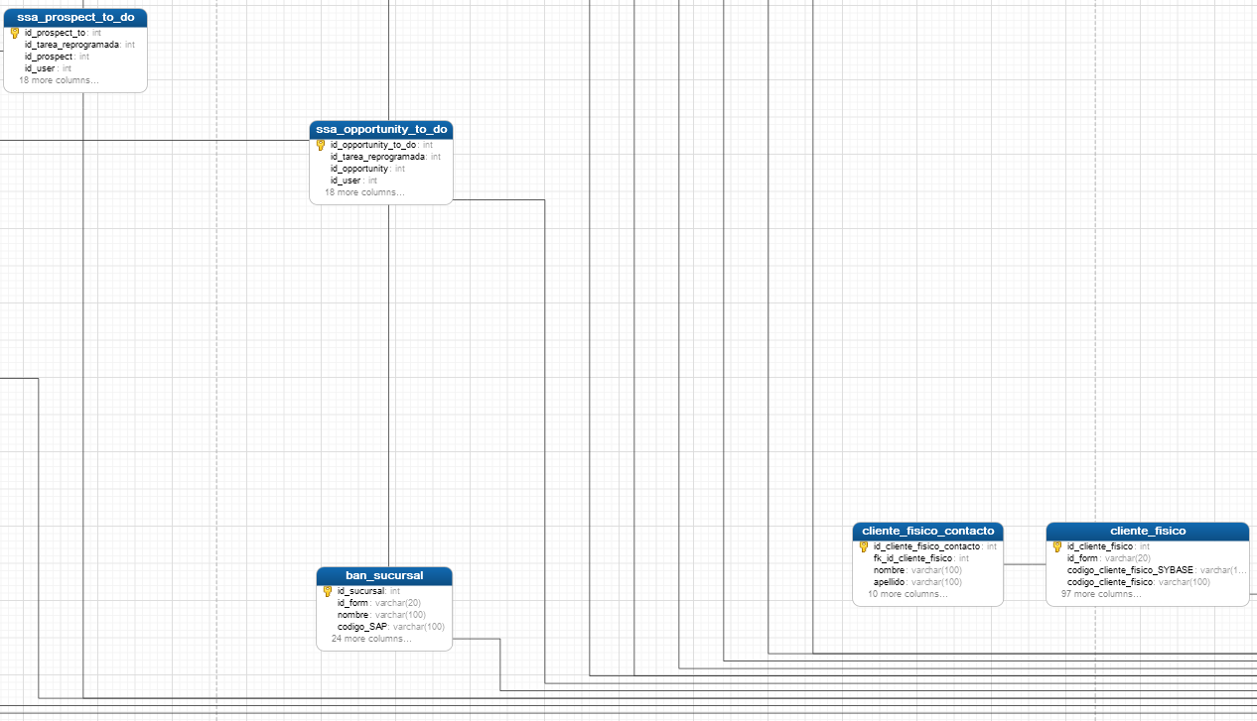

Parte F

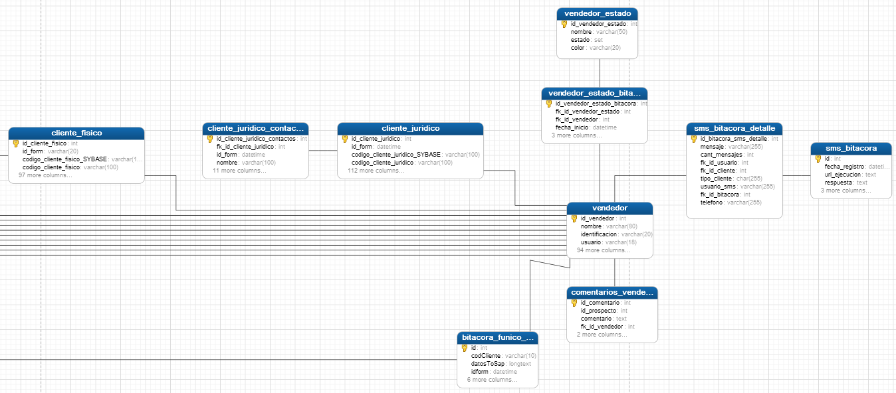
Parte G

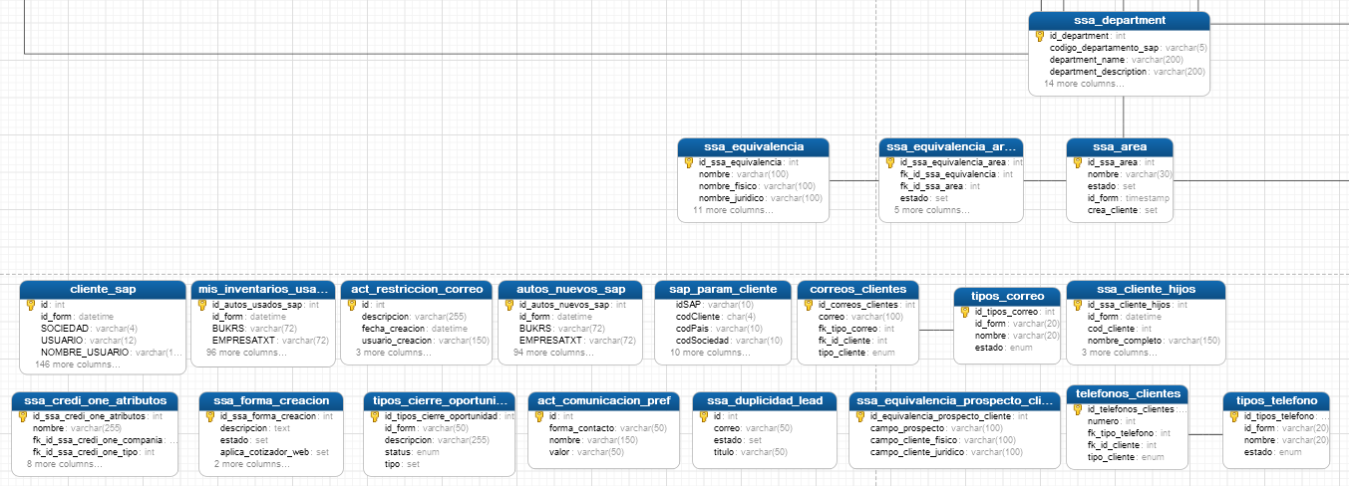

Procedimientos Almacenados

Para el módulo de Frente Unico Clientes no se poseen procedimientos almacenados configurados que se encuentren en funcionamiento.

Llamados a Funciones SAP

Descripción de las funciones de sap que son utilizadas en este módulo. Recuerde que puede consultar el detalle de las funciones desde el documento “Inventario_Funciones_SAP.xlsx” ubicado en el blog de documentación.

1. | ZQEV_ACTUALIZA_CLIENTE_RFC
2. | ZQEV_BUSQUEDA_CLIENTES
3. | ZQEV_CREA_CLIENTE
4. | ZQEV_DBM_DETCLIENTE
5. | ZQEV_DBM_LISTA_DATOS_CLIENTE

Llamados a Web Services

Para el módulo de Frente Unico Clientes no se poseen llamados a Web Services configurados.

Archivos de Configuración Global

La configuración del módulo se realiza desde el sistema QRM, se habilitan las opciones correspondientes al ingresar en el submenú de Sistemas llamado Frente Unico Clientes.

Opciones a configurar:

- Áreas: configuración de las áreas (departamentos) a las que se puede asociar los vendedores.
- Equivalencias Cliente: Se configuran los campos equivalentes correspondientes para clientes físicos y jurídicos.
- Equivalencias Prospectos: Se configuran los campos equivalentes correspondientes para prospectos.
- Equivalencias Área Cliente: Se configura la relación entre campos de clientes con su área correspondiente.
- Equivalencias Área Prospecto: Se configura la relación entre campos de prospectos con su área correspondiente.

Parámetros Globales

Variables configuradas de forma global para ser utilizadas en el módulo.

El módulo de Frente Unico Clientes posee definido el objeto CONFIG_GENERAL para realizar validaciones y carga de información en los formularios de creación y actualización de clientes y prospectos.

Inventario de Crones

Se describen los procesos que se encuentran configurados en el servidor para su ejecución automática.

- cron_zqev_dbm_detcliente.php

Características

Ruta: | var/www/vhosts/grupoq.co.cr/httpdocs/crones/zqev_dbm_detclienteQRM/
Estado: | Activo
Min: | 0
Hora: | 4
Día Mes: | *
Mes: | *
Día Semana: | *

Proceso que obtiene todos los clientes (físico y jurídico) para su posterior registro o acutalización.

